Lukáš Pavlica - Harmonie - čtvrtek, 2. červenec 2020

Štěpán Filípek – Rád pracuji s kreativními ženami
https://www.casopisharmonie.cz/rozhovory/stepan-filipek-rad-pracuji-s-kreativnimi-zenami.html

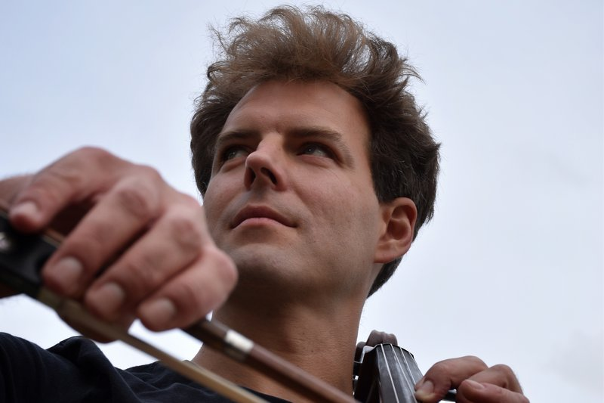

Štěpán Filípek
foto: Radůza
Violoncellista Štěpán Filípek patří mezi nejvýraznější interprety současné hudby, kromě uvádění skladeb jiných autorů se Filípek věnuje také vlastní kompoziční činnosti a v průběhu své kariéry se vyprofiloval i jako dramaturg a publicista. V útulném prostředí kavárny Faine na půdě brněnského Ústavu hudební vědy jsme si popovídali o úskalích soudobé dramaturgie, festivalu Forfest či výrazných skladatelkách současnosti.
Patříš k hrstce nezlomných propagátorů soudobé hudby, které se věnuješ v řadě více či méně mediálně známých projektů – kde nacházíš energii pro takové nasazení? Co je tvým hnacím motorem? Ono to není jenom o soudobé hudbě, ale vlastně dobré hudbě vůbec. Protože mám takový pocit, že jsme v současnosti zaplaveni spoustou kulturního a hudebního balastu. A mojí motivací je pomoci tomu kvalitnímu.
Jakým způsobem může posluchač, nebo ostatně i interpret, rozpoznat, co je to kvalitní tvorba? Dle mého to má několik rovin – samozřejmě něco je člověk schopen rychlou analýzou rozpoznat. Důležitou roli tam pak hrají také zkušenosti interpretační, posluchačské a v některých případech také autorské. To znamená, že když má člověk určitý náhled do tvůrčího procesu a kompozičních záležitostí, tak se dá relativně dobře odhadnout – třeba ještě když ty skladby vznikají – jak zhruba bude výsledný hudební tvar vypadat. Podobné zákonitosti platí i pro rozpoznání kvality interpretační.
A jak bys poradil posluchačům? Odhlédneme-li od nedávné koronavirové krize, tak ten výběr je obyčejně dosti pestrý a nezřídka se stává, že se zajímavé koncerty třeba i překrývají. Jak si má posluchač v takové situaci vybrat? Z mého pohledu není pro laického posluchače úplně dobře možné uměleckou kvalitu objektivně rozlišit. Jednou z možností by bylo znovu vybudovat důvěru k určitým autoritám v oboru.
Řekl bys že ta důvěra posluchačů je nějakým způsobem podkopána a že by se mohlo zdát, že některé programy jsou výsledkem až jakéhosi hudebního snobismu? Určitě, to může být problémem třeba u velkých institucí a festivalů. Ne vždy, ale někdy se zkrátka stává, podléhají trendovým záležitostem a komerčnímu hledisku. To znamená, že zvou interprety a dávají zakázky autorům spíše dle jejich mediálního obrazu než reálné kvality. A to se tu bohužel v posledních letech rozmohlo docela dost.
Jak z toho ven? Bylo by fajn se trochu ohlédnout zpět a vrátit se – nemyslím úplně ke konzervativnějším hodnotám, protože u klasické hudby tam nějaký ten konzervativnější podtext bude přítomen skoro vždy – řekněme spíš vrátit se k chytrému pojetí dramaturgie. Nemusíme ani chodit tak daleko do historie, pro mne byl vždy velkou inspirací třeba Jiří Beneš, který uměl postavit programy opravdu s příběhem a intelektuálním přesahem. To mi dnes bohužel u institucí a velkých festivalů dost výrazně chybí. Tradičnější přístup samozřejmě nemíním ve smyslu „pojďme tady dokola hrát třeba vídeňské klasiky“, ale spíše v tom, abychom nerezignovali na hloubku sdělení programu samotného. To je koneckonců reálně to, co festivaly a instituce formuje a profiluje.
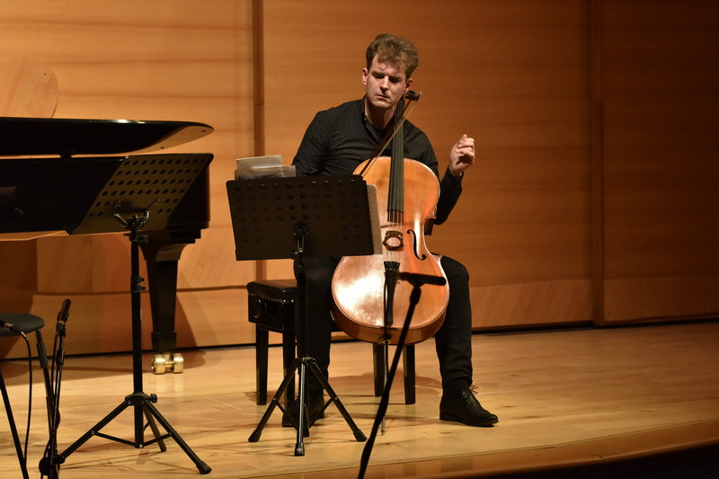

Hudební současnost 2019
V České republice se nová hudba zatím bohužel netěší takové oblibě jako ta starší. Nebo alespoň to je obecně přijímaný názor. Je tomu ale skutečně tak? To je zajímavá otázka, ono totiž velmi záleží na mnoha faktorech a úhlech pohledu. V České republice existuje několik velmi aktivních platforem, které vnímání klasické hudby přes mnoho těžkostí posouvají kupředu – z nezávislých festivalů např. Forfest, Setkávání Nové hudby +, MusicOlomouc, Ostrava Days, Hudební současnost, Hudební fórum, Hudba v souvislostech, Třídení, Dny soudobé hudby, Contempuls, z ansámblů a sdružení třeba Berg, Konvergence, BCO, Opera Diversa, Prague Modern, Umělecká beseda a mnohé jiné. Silná je na tomto poli také mediálně aktivní skupina kolem Hudebního informačního střediska. Z větších institucí měla hezkou abonentní řadu věnovanou současné tvorbě v posledních letech PKF. Česká filharmonie se vloni pokusila také přispět svou trochou do mlýna oprášením modelu skladatelské soutěže a Filharmonie Brno svůj kontakt se současným uměním udržuje díky svým festivalům a abonentním řadám rovněž. Třeba takový Český rozhlas, ačkoliv je vůči této instituci mnoho umělců kritických, také stále dokumentuje, nahrává a publikuje spoustu zajímavé současné tvorby a je tak v pozici určité ochrany a barikády proti komercionalizaci veřejného prostoru. Takže abych to shrnul – snaha tu je, ale pak ještě záleží na tom, jak která ta platforma pracuje s publikem a jak se jim daří předávat hudbu obecenstvu. Když člověk navštíví třeba některý ze zmíněných menších, nezávislých festivalů, tak vidí a slyší, že jsou tam naprogramované úžasné věci – fantastické koncerty, ke kterým se ale laik nemůže vůbec dostat, protože se o tom prostě nedozví. Ten problém vězí také v tom, že zmíněné platformy působí svého druhu jako izolované ostrůvky, kde si každá zájmová skupina vytváří vlastní sítě, které se nakonec nikde neprotnou (nebo jen občas). A tím se celá ta situace ve výsledku stává ještě ke všemu nepřehlednou.
Když už jsem u těch festivalů, tak třeba právě Forfest nepochybně pomáhá rozšiřovat modernu nenásilnou cestou mezi posluchače. Jak jsi se dostal k účinkování a jak dlouho již v rámci Forfestu vystupuješ? Já jsem jedním z rezidentních umělců festivalu a jezdím tam už minimálně patnáct let. První věc, kterou jsem tam provedl, bylo Klavírní trio Miloslava Ištvana a od těch dob jsem byl v Kroměříži mnohokrát. Letos jsem si pro Forfest připravil exkluzivní recitál ze skladeb ženských autorek – zazní tak díla Ivany Loudové, Petry Šuško, Lenky Noty a Sofie Gubaiduliny.
Ty už se této dramaturgické linii nějakou dobu věnuješ, že ano? Kořeny soustavnější spolupráce se skladatelkami bych viděl někdy na konci devadesátých let 20. století. V té době jsem na Pražské konzervatoři byl v úzkém kontaktu s mojí tehdejší spolužačkou Janou Vöröšovou, které jsem přehrál řadu prací. Pak jsem se v průběhu své umělecké kariéry samozřejmě seznámil s mnoha dalšími skladatelkami, hodně důležité bylo třeba právě setkání s Ivanou Loudovou. V letošním roce jsem začal natáčet některé z těch věcí, které jsem dříve interpretoval, pro Český rozhas. Celé to má své zajímavé a živé pokračování, protože na konci letošního roku mají vzniknout nové skladby pro sólové violoncello od mých bývalých spolužaček ze třídy kompozice na Konzervatoři Brno. Takže tři nové skladby mi napíší mladé autorky Petra Čtveráčková, Soňa Vetchá a Markéta Brothánková.
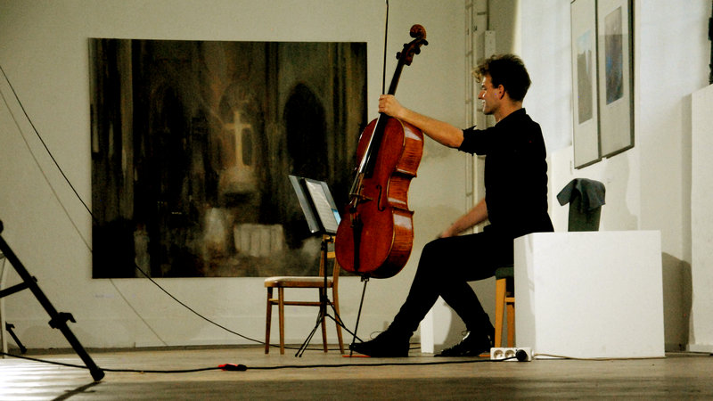

Forfest 2020
Jak probíhal výběr děl pro festivalový program? Máš k některým z nich nějaké osobní konotace, nebo se jednalo spíše o pragmatický výběr? Ke všem těm skladbám mám nějakým způsobem vztah, vracím se k nim, mají určitou souvislost s mým uměleckým vývojem a také svou historii. Začal bych asi u Lenky Noty, protože ze všech skladeb, co v Kroměříži zazní, jsem hrál nejdříve právě její Safranbolu. To mohlo být klidně před nějakými více než deseti lety a od té doby jsem dílo provedl mnohokrát. Co se týká Preludií Sofie Gubaiduliny, tak to jsou pro mne zase nádherné vzpomínky na workshop s vynikajícím violoncellistou Rohanem de Saram (ex Arditti Quartet), který mi Sofiinu hudbu pomáhal číst a pochopit. Dílo jsem rovněž hrál mnohde, zřejmě mediálně nejznámější provedení proběhlo před pár lety v rámci mého recitálu na festivalu Moravský podzim. A k Ivaně Loudové mě zase váže mimo jiné fakt, že jsem byl pozván, abych zahrál právě skladbu Canto Amoroso k jejím 75. narozeninám, což byl velmi silný osobní zážitek. Zatím nejčerstvější spolupráci jsem navázal s Petrou Šuško jejíž sólovou Suitu – kromě tedy toho, že jsem ji natočil ještě před koronakrizí pro Český rozhlas – jsem zahrál vloni na Hudební současnosti v Ostravě.
Tvůrčí ženy jsou pro Tebe zřejmě velmi přitažlivé téma? Když odhlédnu od kroměřížského recitálu, tak to v mém životě nejsou jen skladatelky. Osobní konotace se dotýkají také jiných aspektů hudby, umění a života – jsem ohromně vděčný třeba svým spolupracovnicím-interpretkám. Rád bych zmínil alespoň ty, se kterými bych měl, pokud vše dobře půjde, vystoupit v příští sezóně – klavíristky Sáru Medkovou, Katelyn Bousku, Kateřinu Jandovou, houslistky Martinu Bačovou a Magdalenu Švecovou, hobojistku Barboru Šteflovou, flétnistky Pavlínu Kavulovou a Janu Lukášovou Pavlíčkovou. Nedávno jsem oslovil k budoucí spolupráci také fantastické zpěvačky Lindu Ballovou a Václavu Krejčí Houskovou. Samostatnou kapitolou je také můj vztah a společné projekty s výtvarnicemi. Za všechny bych zmínil třeba Zuzanu Ištvanovou, Magdalenu Kracík Štorkánovou nebo Anitu Bartos… Zkrátka a dobře – rád pracuji s kreativními ženami!
Dá se tedy předpokládat, že se tvorbě skladatelek chceš věnovat i nadále, nemám pravdu? Které další by si dle tvého zasloužily větší pozornost interpretů a posluchačů? S tvorbou ženských autorek a medializací genderové problematiky by to mohlo vypadat, že jde o takovou „trendovou záležitost“, ale třeba na JAMU ve třídě kompozice převažují počtem momentálně skladatelky. Takže ono se to tak trochu od dob Vítězslavy Kaprálové – ke které mám tedy mimochodem také silný vztah a příští rok by mělo vyjít CD s jejím Ritornelem – celé otočilo. A koho bych doporučil? Beru to tak, že člověk potkává na festivalech a různých jiných akcích zajímavé ženy a vznikají různé nápady a impulzy, které pak třeba vykrystalizují v nějakou inspirativní autorskou a tvůrčí činnost. Třeba zrovna teď pro mě píše skladbu také má současná partnerka Radůza. Dílo, které snad bude v příštím roce dokončeno má pracovní název Opilec, sukničkář a neznaboh pro sólové violoncello (smích) a má být prý inspirováno mým životem, s čímž já tedy naprosto nesouhlasím, neboť sám sebe vidím spíš jako introvertního poustevníka.


Katelyn Bouska a Štěpán Filípek
foto: Julian Veverica
No, to se popravdě těším, až jej uslyším a jsem zvědav, zda Tě v něm poznám. (smích) Ale teď trochu z opačné strany – znal jsi se také s Františkem Emmertem, jehož dílo patří mezi nejpozoruhodnější hudební odkaz současných českých skladatelů, letos by oslavil 80 let, máš v plánu se věnovat i jeho hudbě? Určitě, nedávno jsem připravoval vydání 3. sonáty s podtitulem Melody song, kterou František zkomponoval přímo pro mě. Ve vydavatelství Českého rozhlasu vyšla letos tahle skladba tiskem a měla by také zaznít na podzim při příležitosti vzpomínkového koncertu, který proběhne v rámci festivalu Setkávání nové hudby + 15. prosince.
Koronavirová krize zasáhla kulturu jako málokteré jiné odvětví, jak jsi se se zastavením koncertního provozu vypořádal ty a jak hodnotíš snahy kolegů? Dalo se něco udělat lépe? Já se přiznám, že nejdříve mi bylo velmi sympatické, že v té náhlé vlně solidarity bylo možné sdílet všechno a vidět a slyšet všechno. Ale v současné chvíli, kdy se vrací živý koncertní provoz se z toho streamování stal další prvek zanášení mediálního prostoru kulturním balastem a zcela upřímně už toho všeho mám plné zuby. Na zhodnocení toho, co se dalo, či nedalo udělat lépe bych nechal delší časový odstup…
Jakým projektům by ses chtěl věnovat v budoucnosti? Máš v záloze něco, co by tě skutečně lákalo? Já mám těch snů mnoho. (smích) Mým momentálním velkým snem je uspořádat koncert k mým čtyřicátým narozeninám, který bych rád udělal příští rok v květnu. Byl bych rád, kdyby tam zaznělo Schubertovo Klavírní trio op. 100, Ištvanovo Klavírní trio, které jsme už zmínili, a moje vlastní skladba Sen o Gabrielovi. Tak, to je takové mé skromné přání.

